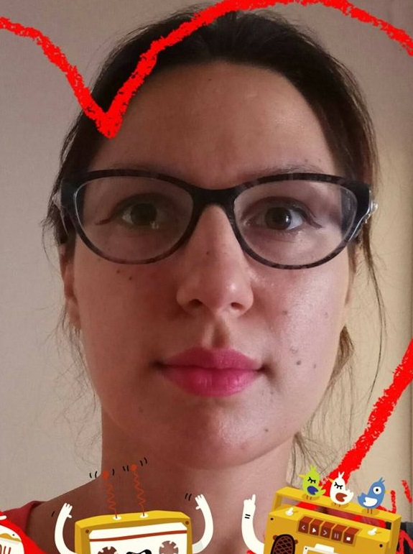
ЕВРОПЕЙСКИ ФОРМАТ НА АВТОБИОГРАФИЯ
Лична информация | Занимавам се професионално с превод от/на немски/английски/руски/украински/български език на технически текстове, документи в сферата на икономика, право, публицистични статии, медицински документи.
 | https://www.facebook.com/profile.php?id=100006285126780
Имена | Алина Александровна Митрошина
Адрес | ж.к. Дружба-2, бл.284, 1582 София, Комплекс Цариградски, Искър
E-mail | Alina.mytroshyna@gmail.com
Националност | Украинка по произход
В момента живея в | гр.София/България
Дата на раждане | 07 Април 1988 г.
Мобилен: | +359 879258108
Професионален опит
Период | Май 2009 - Ноември 2011
Длъжност | Преводач
Фирма | Реестратор
Населено място | гр. Киев (Украйна)
Размер на компанията | От 11 До 20 служители
Период | Ноември 2011 г.до сегашното време
Длъжност | преводач на свободна практика
Фирма | различни центрове за преводи в Украйна и България
Населено място | гр. Киев –Украйна
Размер на компанията | От 51 До 100 служители
Период | Юни 2012 - Септември 2012
Длъжност | офис мениджър
Фирма | училището Евроленд
Населено място | гр Киев –Украйна
Размер на компанията | От 11 До 20 служители
Период | Февруари 2015 - Април 2015
Длъжност | Преводач
Фирма | Международна благотворителна фондация “Национално Възраждане”
Населено място | Гр. Киев –Украйна
Размер на компанията | От 1 До 5 служители
Период | Април 2015 - Януари 2016
Длъжност | мениджър(обслужване на клиенти),преводач
Дейности и отговорнисти | http://shams.com.ua/
Фирма | международен центр за преводи "SHAMS"
Населено място | Гр. Киев –Украйна
Размер на компанията | От 1 До 5 служители
Период | Септември 2016 - Декември 2016
Длъжност | Администратор, преводач
Дейности и отговорнисти | http://100mov.ua/
Фирма | 100 mov
Населено място | гр. Киев -Украйна
Размер на компанията | От 11 До 20 служители
Образование
Период | Септември 2005 - Юли 2011
Специалност | преводач-референт,филолог (английски и немски езици); дипломиран преводач, заклет преводач към МВнР в България
Учебно заведение | Киевски международен университет
Населено място | гр. Киев, Украйна
Степен/ниво | Магистър, висше образование
Езици | Слушане Говорене Четене Писане  Английски Експерт - C1 Експерт-C1 Експерт-C1 Експерт-C1  Немски Експерт-C1 Експерт-C1 Експерт-C1 Експерт-C1  Руски Експерт-C2 Експерт-C2 Експерт-C1 Експерт-C1  Украински Експерт-C2 (носител) Експерт-C2 Експерт-C2 Експерт-C2  Български Експерт-C1 Експерт-C1 Експерт-C1 Експерт-C1
Курсове и сертификати
Свидетелство за управление на МПС | B
Други курсове и сертификати | Септември 2012 - Ноември 2012  Управление на записите и курс по бизнес английски език. Национален педагогически университет „М. П. Драгоманов"  Октомври 2013 - по сегашното време  Курсове - курс по ILEC (Международен правен английски сертификат) и бизнес кореспонденция от  Language Learning Partner.  Изкарах курса по преводаческата правоспособност с оценка "отлично" в гр.София през 2017 г.,в ДЕО при Св. Климент Охридски университет. Имам право да правя преводи от български и на родния си език, който е украински и, разбира се, обратното.  На 07.09.2018 г. получих сертификат “ТРЕЧ” по руски език, трето ниво, C1. Имам право да правя официални и неофициални преводи от/на руски език. Също така, имам право да правя официални и неофициални преводи от/на английски, немски и обратното.  Професионален курс по класически масаж  2016 г.  Украинската Федерация по Масаж  Курс по български език в Украйна  2016-2017 г.  Изучаване на граматични правила и всекидневния живот на българите  http://boston-school.com.ua/
Умения и компетенции
Комуникационни умения | Умения за водене на преговори  Skype-конференции  Обслужване на клиенти  Обучение на студенти
Професионални умения | Работа с офис пакет (Libre Office или Microsoft Office)  работа със SDL Trados  Правен превод (различни типове договори и т.н.)  Технически превод (оборудване)  Медицински превод (епикризи, медицинско оборудване)  Устен превод  Писмен превод (всички посочени по-горе езици)
Компютърни умения | работа с офис пакет (Libre Office или Microsoft Office)  създаване и работа с електронни таблици Excel  създаване на презентации, SlideShow, форматиране на изготвените слайдове  работа със SDL Trados
Други умения | правя професионален масаж  (имам различни сертификати, издадени в Украйна през 2015-2017 г.); бягане за здраве, аз съм членка на спортен клуб “Бегач”,гр.София

